ｽﾍﾟｸﾄﾙﾗﾍﾞﾙ: ｽﾍﾟｸﾄﾙ 1

ﾗｲﾌﾞﾀｲﾑ 120.0 s

収集ｼﾞｵﾒﾄﾘ[度] :

試料傾斜角 = 0.0

方位角 = 0.0

ｴﾚﾍﾞｰｼｮﾝ = 30.0

加速電圧 = 10.00 kV

ｽﾍﾟｸﾄﾙ全ｶｳﾝﾄ数 = 216660

|  |  |  |  |
| --- | --- | --- | --- |
| ｻﾝﾌﾟﾙﾃﾞｰﾀ : | ｴﾈﾙｷﾞｰ[eV] | 分解能[eV] | ｶｳﾝﾄ数 |
| ｽﾄﾛｰﾌﾞ : | 3.8 | 51.78 | 1194265 |
|  |  |  |  |

定量最適化がおこなわれていません

ｽﾍﾟｸﾄﾙ処理 :

省略されたﾋﾟｰｸはありません

処理ｵﾌﾟｼｮﾝ : 酸素 ｽﾄｲｷｵﾒﾄﾘ (ﾉｰﾏﾗｲｽﾞ)

繰り返し回数 = 2

ｽﾀﾝﾀﾞｰﾄﾞ :

Na Albite 1999/06/01

Mg MgO 1999/06/01

Al Al2O3 1999/06/01

Si SiO2 1999/06/01

P GaP 1999/06/01

S FeS2 1999/06/01

K MAD-10 Feldspar 1999/06/01

Ca Wollastonite 1999/06/01

Cr Cr 1999/06/01

Mn Mn 1999/06/01

Fe Fe 1999/06/01

Ni Ni 1999/06/01

|  |  |  |  |  |  |
| --- | --- | --- | --- | --- | --- |
| 元素 | 質量濃度 | 原子数 | 化合物 | 化学式 |  |
|  | [%] | 濃度[%] | 濃度[%] |  |  |
| Na K | 2.95 | 14.18 | 3.98 | Na2O |  |
| Mg K | 60.32 | 273.94 | 100.01 | MgO |  |
| Al K | 14.50 | 59.33 | 27.39 | Al2O3 |  |
| Si K | 183.09 | 719.74 | 391.68 | SiO2 |  |
| P K | -157.01 | -559.68 | -359.76 | P2O5 |  |
| S K | -114.51 | -394.29 | -285.91 | SO3 |  |
| K K | -1.61 | -4.54 | -1.94 | K2O |  |
| Ca K | 72.73 | 200.35 | 101.76 | CaO |  |
| Cr K | -1.09 | -2.32 | -1.59 | Cr2O3 |  |
| Mn K | -3.60 | -7.24 | -4.65 | MnO |  |
| Fe K | 28.78 | 56.91 | 37.03 | FeO |  |
| Ni K | 72.30 | 135.96 | 92.00 | NiO |  |
| O | -56.85 | -392.34 |  |  |  |
| ﾄｰﾀﾙ | 100.00 |  |  |  |  |

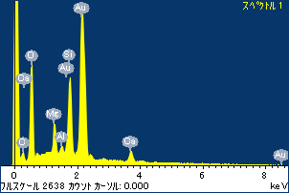

ﾌﾟﾛｼﾞｪｸﾄ : ﾌﾟﾛｼﾞｪｸﾄ20110520

ｵｰﾅｰ : Administrator

領域 分析領域 1

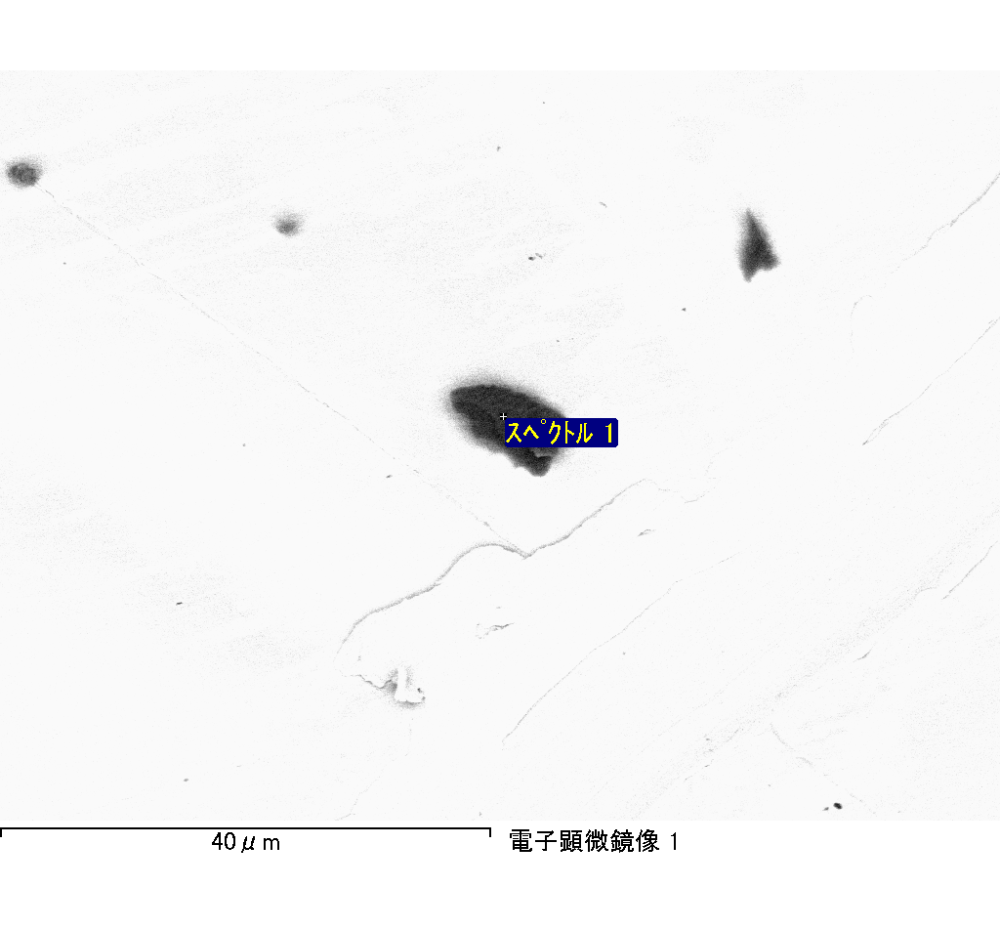

ｽﾍﾟｸﾄﾙﾗﾍﾞﾙ: ｽﾍﾟｸﾄﾙ 1

ﾗｲﾌﾞﾀｲﾑ 50.4 s

収集ｼﾞｵﾒﾄﾘ[度] :

試料傾斜角 = 0.0

方位角 = 0.0

ｴﾚﾍﾞｰｼｮﾝ = 30.0

加速電圧 = 10.00 kV

ｽﾍﾟｸﾄﾙ全ｶｳﾝﾄ数 = 91071

|  |  |  |  |
| --- | --- | --- | --- |
| ｻﾝﾌﾟﾙﾃﾞｰﾀ : | ｴﾈﾙｷﾞｰ[eV] | 分解能[eV] | ｶｳﾝﾄ数 |
| ｽﾄﾛｰﾌﾞ : | 3.8 | 51.68 | 501780 |
|  |  |  |  |

定量最適化がおこなわれていません

ｽﾍﾟｸﾄﾙ処理 :

定量計算に使用されていないﾋﾟｰｸ : 2.800 keV

処理ｵﾌﾟｼｮﾝ : 酸素 ｽﾄｲｷｵﾒﾄﾘ (ﾉｰﾏﾗｲｽﾞ)

繰り返し回数 = 2

ｽﾀﾝﾀﾞｰﾄﾞ :

Na Albite 1999/06/01

Mg MgO 1999/06/01

Al Al2O3 1999/06/01

Si SiO2 1999/06/01

P GaP 1999/06/01

S FeS2 1999/06/01

K MAD-10 Feldspar 1999/06/01

Ca Wollastonite 1999/06/01

Cr Cr 1999/06/01

Mn Mn 1999/06/01

Fe Fe 1999/06/01

Ni Ni 1999/06/01

|  |  |  |  |  |  |
| --- | --- | --- | --- | --- | --- |
| 元素 | 質量濃度 | 原子数 | 化合物 | 化学式 |  |
|  | [%] | 濃度[%] | 濃度[%] |  |  |
| Na K | 0.46 | 0.49 | 0.62 | Na2O |  |
| Mg K | -31.56 | -31.77 | -52.33 | MgO |  |
| Al K | -2.17 | -1.97 | -4.10 | Al2O3 |  |
| Si K | -79.63 | -69.39 | -170.36 | SiO2 |  |
| P K | 74.24 | 58.66 | 170.10 | P2O5 |  |
| S K | 59.63 | 45.51 | 148.89 | SO3 |  |
| K K | -1.76 | -1.10 | -2.12 | K2O |  |
| Ca K | -44.76 | -27.33 | -62.63 | CaO |  |
| Cr K | -6.08 | -2.86 | -8.88 | Cr2O3 |  |
| Mn K | -13.53 | -6.03 | -17.48 | MnO |  |
| Fe K | -9.57 | -4.19 | -12.31 | FeO |  |
| Ni K | 86.92 | 36.23 | 110.61 | NiO |  |
| O | 67.83 | 103.76 |  |  |  |
| ﾄｰﾀﾙ | 100.00 |  |  |  |  |

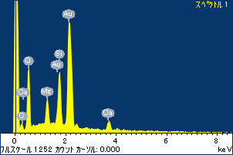

ﾌﾟﾛｼﾞｪｸﾄ : ﾌﾟﾛｼﾞｪｸﾄ20110520

ｵｰﾅｰ : Administrator

領域 分析領域 2

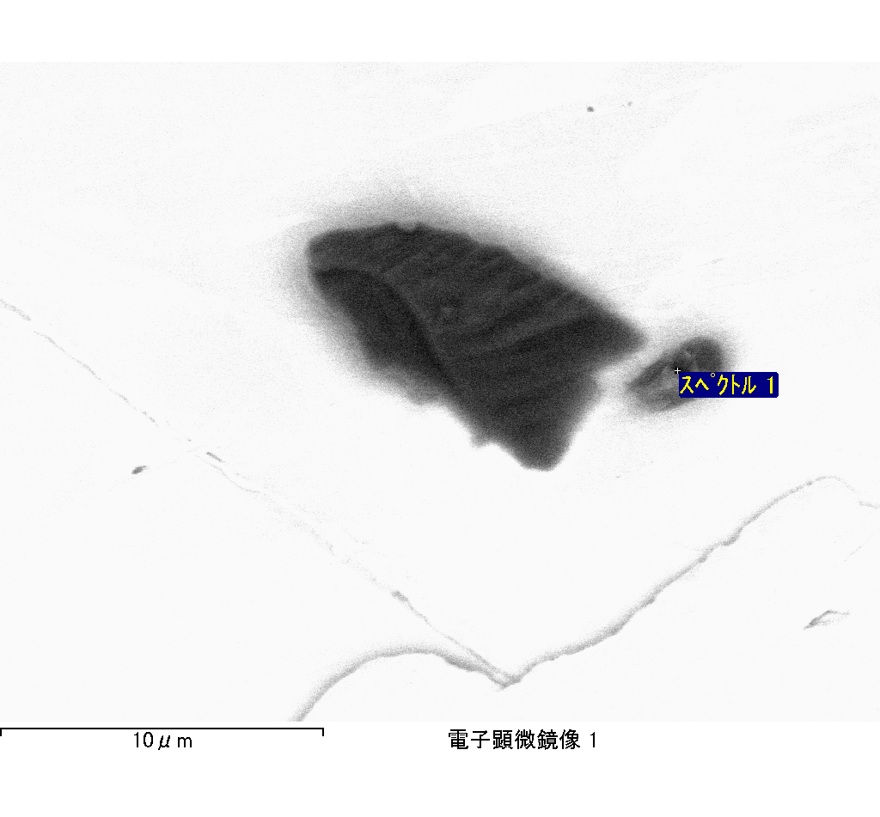

ｽﾍﾟｸﾄﾙﾗﾍﾞﾙ: ｽﾍﾟｸﾄﾙ 2

ﾗｲﾌﾞﾀｲﾑ 120.0 s

収集ｼﾞｵﾒﾄﾘ[度] :

試料傾斜角 = 0.0

方位角 = 0.0

ｴﾚﾍﾞｰｼｮﾝ = 30.0

加速電圧 = 10.00 kV

ｽﾍﾟｸﾄﾙ全ｶｳﾝﾄ数 = 208828

|  |  |  |  |
| --- | --- | --- | --- |
| ｻﾝﾌﾟﾙﾃﾞｰﾀ : | ｴﾈﾙｷﾞｰ[eV] | 分解能[eV] | ｶｳﾝﾄ数 |
| ｽﾄﾛｰﾌﾞ : | 3.8 | 51.78 | 1195873 |
|  |  |  |  |

定量最適化がおこなわれていません

ｽﾍﾟｸﾄﾙ処理 :

省略されたﾋﾟｰｸはありません

処理ｵﾌﾟｼｮﾝ : 酸素 ｽﾄｲｷｵﾒﾄﾘ (ﾉｰﾏﾗｲｽﾞ)

繰り返し回数 = 2

ｽﾀﾝﾀﾞｰﾄﾞ :

Na Albite 1999/06/01

Mg MgO 1999/06/01

Al Al2O3 1999/06/01

Si SiO2 1999/06/01

P GaP 1999/06/01

S FeS2 1999/06/01

K MAD-10 Feldspar 1999/06/01

Ca Wollastonite 1999/06/01

Cr Cr 1999/06/01

Mn Mn 1999/06/01

Fe Fe 1999/06/01

Ni Ni 1999/06/01

|  |  |  |  |  |  |
| --- | --- | --- | --- | --- | --- |
| 元素 | 質量濃度 | 原子数 | 化合物 | 化学式 |  |
|  | [%] | 濃度[%] | 濃度[%] |  |  |
| Na K | -23.22 | -22.03 | -31.31 | Na2O |  |
| Mg K | -0.67 | -0.60 | -1.12 | MgO |  |
| Al K | -36.93 | -29.85 | -69.78 | Al2O3 |  |
| Si K | -120.32 | -93.43 | -257.39 | SiO2 |  |
| P K | 106.28 | 74.83 | 243.52 | P2O5 |  |
| S K | 82.47 | 56.10 | 205.92 | SO3 |  |
| K K | -1.71 | -0.95 | -2.06 | K2O |  |
| Ca K | -9.23 | -5.02 | -12.91 | CaO |  |
| Cr K | -3.95 | -1.66 | -5.78 | Cr2O3 |  |
| Mn K | 5.59 | 2.22 | 7.21 | MnO |  |
| Fe K | 7.62 | 2.98 | 9.81 | FeO |  |
| Ni K | 10.91 | 4.05 | 13.89 | NiO |  |
| O | 83.17 | 113.38 |  |  |  |
| ﾄｰﾀﾙ | 100.00 |  |  |  |  |

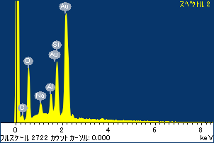

ﾌﾟﾛｼﾞｪｸﾄ : ﾌﾟﾛｼﾞｪｸﾄ20110520

ｵｰﾅｰ : Administrator

領域 分析領域 2

